上海市经济管理学校关于组织2017年春季区级选修课程报名的通知

各位教师：
根据《普陀区“十三五”中小学、幼儿园、中等职业学校教师培训实施方案》的要求，现将普陀区“十三五”春季区级选修课程培训班报名工作安排通知如下，请各位教师根据个人培训计划，按照时间节点自行上网及时做好报名工作：

工作任务 | 时间节点
动员、宣传、报名培训 | 4月17日前
教师区平台报名 | 4月17日－4月20日
校级初审  选课报名－报名信息查询－搜索 | 4月21日
培训开班 | 4月26日以后

附件：区级选修课程网上报名流程

人事处
2017年4月12日

区级选修课程网上报名流程

报名方式：本次报名为区级选修课程，须在规定时间、规定平台上集中报名，名额有限，每班人数为20－30人，报满截止，不足20人将在校级初审后取消开班。上课形式为面授，请教师根据个人可以参加的时间选择课程报名。在使用中发现问题或有建议，请及时与我们取得联系。电话：52048126
（一）平台地址
进入普陀区教师教育管理平台：http://ptjy.21shte.net（注意：浏览器请使用IE11以上/搜狗/chrome 浏览器），如（图1），进入到用户登录页面。
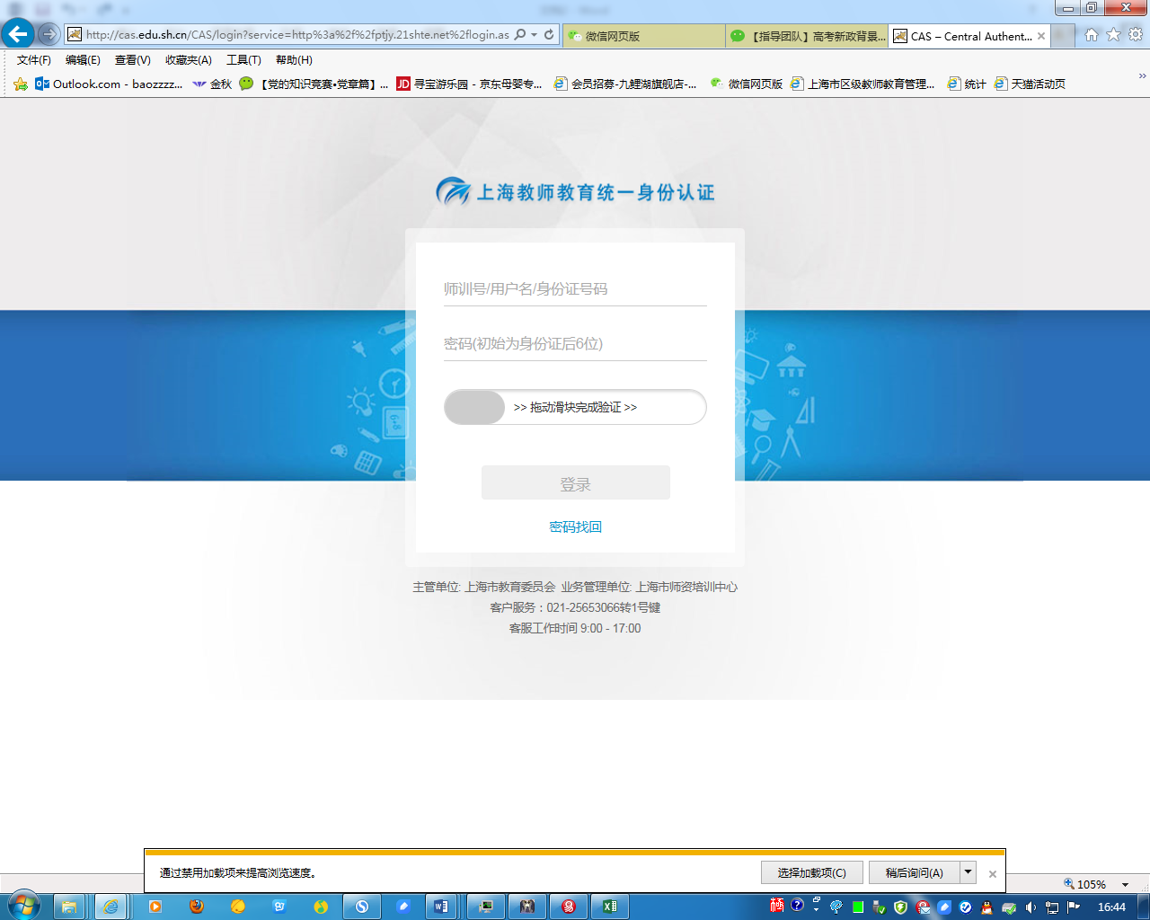图1
（二）平台登陆
用本人帐号（师训号、用户名、身份证号码），和密码登陆。
（三）选课报名
点击菜单栏上的“选课报名”—“个人选课报名”里查找课程名称进行报名（如图2）。
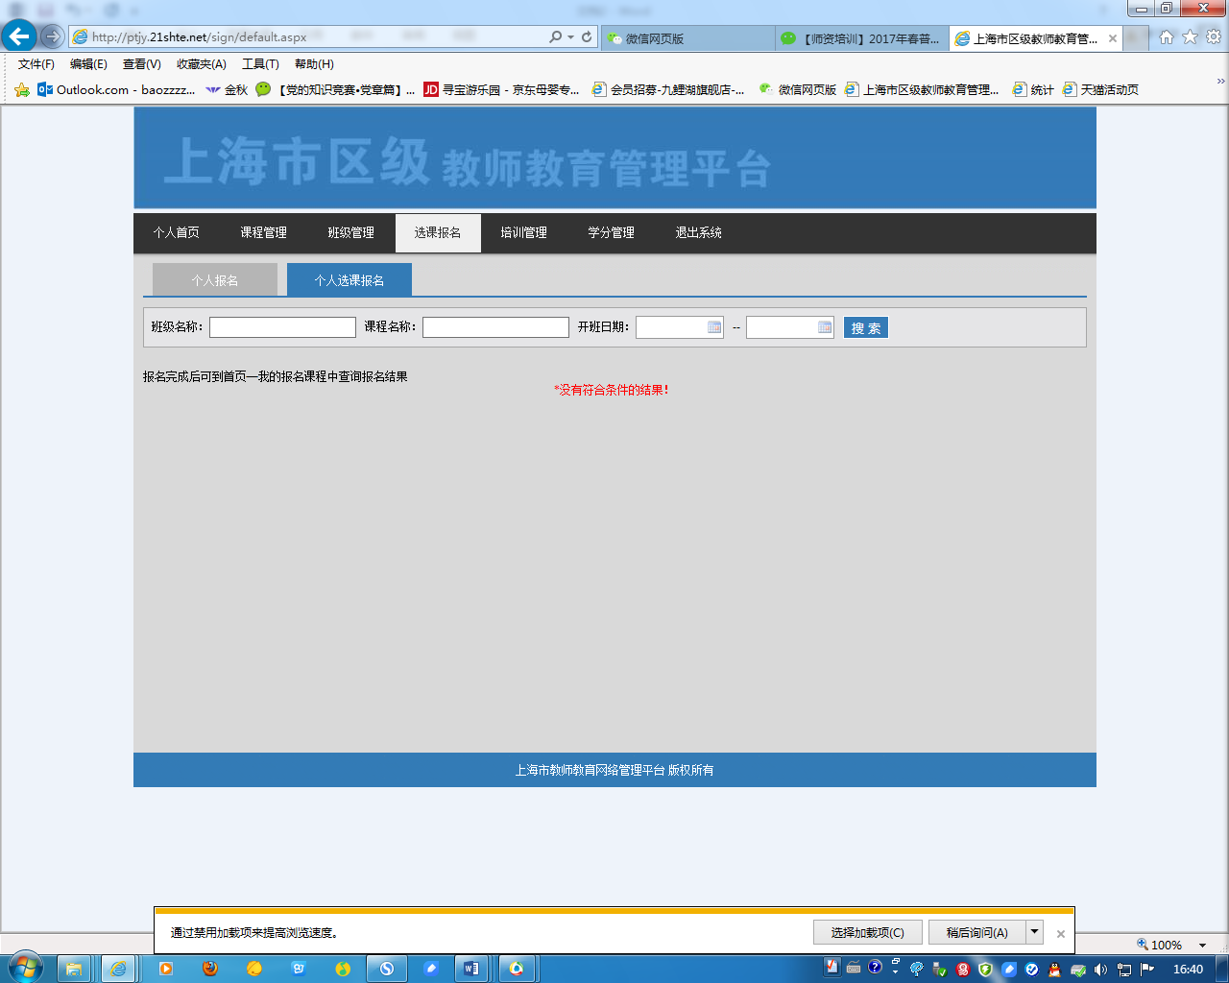（图2）

（四）查看报名情况
报名成功查看，请点击菜单栏上的“个人首页”—“我报名的课程”里查看。
（五）撤销报名
（1）如需撤销报名，请点“个人首页”－“我报名的课程”—“撤销”并确定。
（2）等待校级初审，由校级师、干训专管员在规定时间里，对本校已报名教师进行“撤销”，如同意报名，则不需要操作。
（六）课程评价
在培训班结束后并赋分后，由教师本人进行操作获得培训学分，请点击菜单栏上的“个人首页”－个人首页－“我报名的课程”－点“评价”，说明：“评价”是黑色表示“已评价”，“评价”是蓝色表示“未评价”（如图3），点击“评价”跳出课程评价的题目（如图4），填写问卷调查并提交。
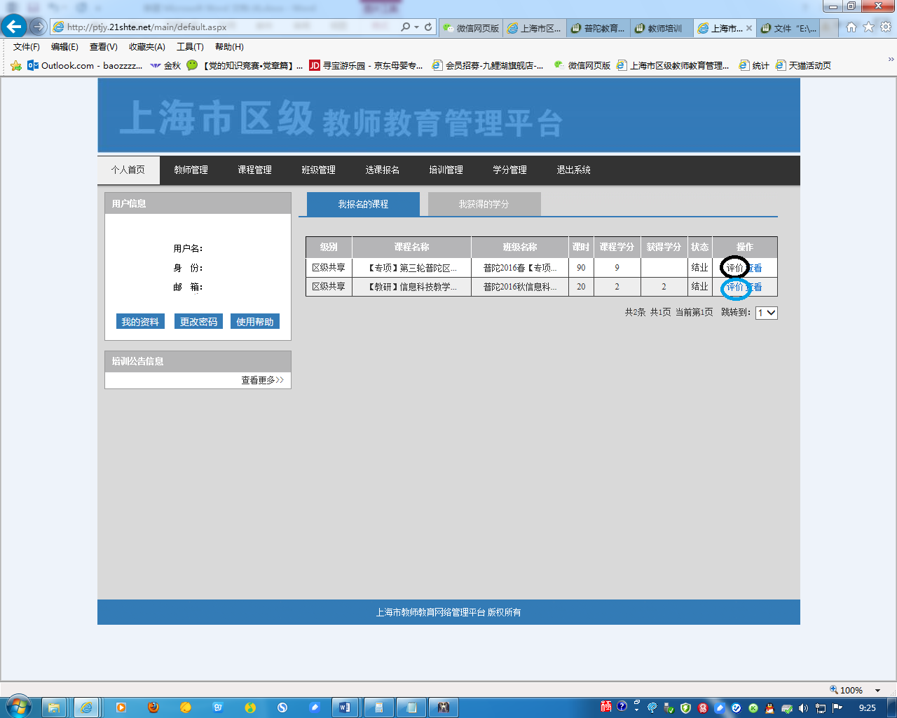图3
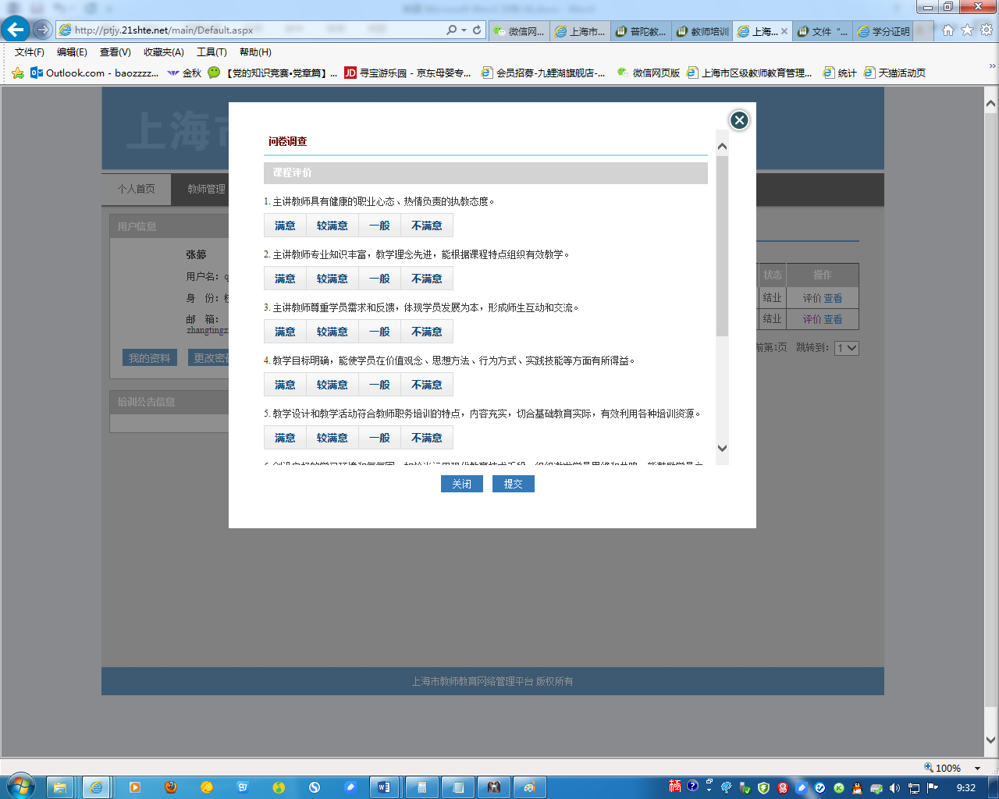图4
（七）学分查询
“查询学分”可点菜单栏上的“学分管理”－“学分证明”

